FORMATO EIA-FEA-007
INFORME TÉCNICO DE INSPECCIÓN AL SITIO DE DESARROLLO DEL PROYECTO

Proyecto: | CONSTRUCCIÓN DE MINI SÚPER HERMANOS WU
Categoría: | I
Promotor: | TIANPEI WU  E – 8 – 164389
Representante Legal: | -----------------------
Ubicación: | VERAGUAS, DISTRITO DE SANTIAGO, CORREGIMIENTO CABECERA, EL ANÓN.
Expediente No.: | DRVE-I-F-51-2019
Fecha de la inspección: | 30 DE SEPTIEMBRE DE 2019
Fecha del Informe: | 8 DE OCTUBRE DE 2019
Participantes | Nombre | Cargo | Institución
Participantes | LURY DUARTE | EVALUADORA DE Es.I.A | Mi AMBIENTE
Participantes | DIÓGENES ALVARADO | TÉCNICO LA SECCIÓN DE EVALUACIÓN DE Es.I.A. | Mi AMBIENTE
Participantes | WU JILIN | COMERCIANTE | DESIGNADO POR EL PROMOTOR

- OBJETIVOS:

Objetivo general:

- Levantar una pequeña infraestructura de una planta baja y una planta alta con una mejor estética y capacidad, con las condiciones para la operación del Mini Súper y la vivienda del promotor.

Objetivos Específicos:

- Dar un mejor uso al suelo, el cual es consecuente con el proyecto planificado.
- Favorecer el crecimiento urbano-comercial del área, ubicado dentro de la ciudad de Santiago, provincia de Veraguas.
- Buen uso del Local comercial en la etapa de Operación.
- Mejora estética en el área.
- Producir empleos directos e indirectos a profesionales, técnicos y mano de obra del país.

DESCRIPCIÓN GENERAL DEL PROYECTO:

- DESARROLLO DE LA INSPECCIÓN TÉCNICA:

El señor TIANPEI WU, de nacionalidad china, con carné de residente permanente E-8-164389, es promotor del proyecto CONSTRUCCIÓN DE MINI SÚPER HERMANOS WU.

La propiedad donde se ejecutará el proyecto está identificada como la Finca con el código de ubicación 9901, Folio Real Nº 30290853, Sección de la propiedad, provincia de Veraguas, propiedad del Promotor y su hermano JICAI WU cédula E -8 -77185.

El proyecto se ejecutará en el centro urbano de la ciudad de Santiago, corregimiento Cabecera, distrito de Santiago, provincia de Veraguas.

El proyecto es Tipo Construcción y contempla la construcción de un Local comercial de dos plantas, una vivienda en la Planta Alta ciento cincuenta y un punto setenta y cinco metros cuadrados (151.75 m²) y en la Planta Baja cuatrocientos treinta y dos metros cuadrados (432.00 m²9 y el área de construcción será quinientos ochenta y tres punto setenta y cinco metros cuadrados (583.75 m²). Se colocaran 20 metros lineales de alcantarilla plástica de 90 para la entrada al terreno.

En el contexto general la edificación estará conformada por Vigas H, columnas y viguetas de concreto reforzado, alternado con vigas de metal en el techo, zinc galvanizado, piso de ser cemento los cuales estarán recubiertos.
En la etapa de operación, los insumos serán mercancías y suministros que se utilicen según los requerimientos en el Mini Súper.

- Ambiente Físico:

Este aspecto se fundamenta en las características físicas del sitio donde se desarrollará el proyecto, antes del inicio de los trabajos, como también su interacción con el medio circundante al mismo.

Caracterización del suelo:
Los suelos donde se desarrollara el proyecto son moderadamente profundos, color pardo claro, drenaje moderado, contenido de materia orgánica muy baja, fertilidad natural baja y pH ácido. Este suelo puede catalogarse como de textura fina, tipo arcillosa.

Descripción del uso de suelo:
El suelo del área donde se construirá la infraestructura el sitio del proyecto se realizan actividades humanas máxime que existen viviendas construida hace mucho tiempo, por lo que esta propuesta construcción del local es compatible con el uso de suelo actual y futuro.

Deslinde de propiedad:
El proyecto se desarrollará en La Finca con el código de ubicación 9901 y el Folio Real N° 30290853, de la sección de la propiedad del Registro Público de Veraguas, cuyos propietarios son los señores TIANPEI WU con cédula de identidad personal E – 8 – 164389 y JICAI WU cédula E – 8 – 77185 . Consta, según Registro Público, con una superficie de 599 metros cuadrados + .69 dm2, con los siguientes linderos generales actuales (se adjunta copia de Certificado de la finca expedido por Registro Público de Panamá).

Colindancia:
Partiendo del Punto 1 al 2, colinda con calle Santa Maria en Rodadura de Asfalto de 12 metros con 80 centímetros de ancho. Del Punto 2 al Punto 3, colinda con área verde, Folio 30150305, Código 9907, propiedad de promotora Santiago DEVEPMENT CORP, del Punto 3 al Punto 4, del Punto 4 al Punto 5, del Punto 5 al Punto 6, del Punto 6 al Punto 7, del Punto 7 al Punto 8, Colindan estos Puntos con áreas de Protección Ambiental, servidumbre a 17 metros con 47 centímetros de la quebrada sin nombre. Del Punto 8 al Punto 9, Colindan con restos de la Finca 30150305, código 9907, propiedad de promotora Santiago DEVEPMENT CORP Lote 112. Del Punto 9 al Punto 1 colindan estos puntos con Folio Real 30231718, Código 9907 propiedad de Dayana Itzel Quiel Beitia lote 113, Folio 30231719, código 9907, propiedad de Rocelia Vélez Pineda, Lote 114.

Topografía: El terreno posee pendiente plana, menor a 1%.

Clima: La ubicación corresponde a una zona continental, ubicada en la ciudad de Santiago, región central de la provincia de Veraguas. Según la clasificación Köppen, el Clima predominante para la región donde se desarrollará el proyecto se define como Húmedo Tropical (Ami), donde el mes más caliente es abril y el mes más fresco es enero. Según la clasificación del Dr. L. R. Holdridge, la zona de vida se clasifica como Bosque Húmedo Tropical (B.H.T). Para definir y establecer los regímenes de precipitación pluvial y otros indicadores físicos, se tomó la estación meteorológica más cercana al sitio donde se edificará, la cual es La Estación Meteorológica Tipo A, Ubicada en Santiago, Veraguas.

Hidrología:
El sitio del proyecto está dentro de La Cuenca N° 132, correspondiente al Río Santa María. Dentro el área del proyecto no hay cursos de agua permanentes ni intermitentes.

Calidad de agua superficial:
En él sitio donde se construirán las infraestructuras no existen cursos de agua, por lo que este recurso no se verá influenciado. Aspecto importante es que ya existe un buen sistema pluvial con cunetas de pavimento de hormigón en las vías adyacentes. Las vías del Residencial, colinda o pasa frente al área del proyecto, está pavimentada con carpeta asfáltica y cuentan con drenajes de cunetas de hormigón, las cuales son técnicamente apropiadas para la escorrentía de precipitación. Dado que no existen flujos de aguas superficiales dentro del área del proyecto, no se requirió de muestras de agua para su análisis. Esta condición implica que este recurso no será potencialmente impactado de manera significativa.

Calidad del aire:
Por la ubicación y característica del sitio del proyecto, puede decirse que el aire no esta alterado en su calidad. En ese sentido el efluente al aire de mayor importancia corresponde al humo producido por los vehículos que circulan por la ciudad de Santiago. No se detectaron olores que perjudiquen o afecten el entorno, por lo que el aire se encuentra dentro de una calidad adecuada.
Ruido:
No existen ruidos o vibraciones que impacten con intensidad en el entorno. Las vibraciones más importantes para la zona son las producidas por los vehículos que se mueven diariamente a través de la vía que conduce de Santiago a San Francisco está cerca al proyecto.

Olores:
No existen olores fuera de lo normal en el área de influencia del proyecto. A ser zona urbana los principales olores que pudieran generarse son los producidos por basura mal dispuesta, olores por mal funcionamiento del alcantarillado sanitario de Santiago u olores que produzca alguna actividad comercial en los alrededores. No obstante, según la inspección de campo, no se perciben olores que alteren la calidad del aire, por lo que este factor está dentro de los rangos normales.

- Ambiente Biológico:

Flora: Existe una ausencia de árboles en el área del proyecto ya que fue intervenida muchos años y NO se observa ningún tipo de vegetación solo gramínea.

Características de La Flora: La flora está compuesta principalmente por hierbas o gramíneas, en un 99.95 %.

Caracterización vegetal e Inventario Forestal: En el terreno no existen árboles ya que el mismo fue adecuado por los promotores del Residencial.

Especies Indicadoras: El sitio está totalmente intervenido y fue deforestado totalmente en épocas pasadas. La especie indicadora es la gramínea faragua.

Características de la Fauna:

Características de la fauna:
No se observó fauna de importancia en el sitio de construcción. Se observaron algunas lagartijas de casa (Gonatodes albogularis) y se reportaron ratones de casa (Tylemis panamensis).

Especies Indicadoras: Las especies indicadoras son aquellas que coexisten donde vive el hombre como lo son el Ratón de Casa y La Lagartija de Casa, según las características de la fauna observada y reportada.

Representatividad de los Ecosistemas: El ecosistema natural está totalmente alterado y modificado, ya que está representado por el área urbana de la ciudad de Santiago, Veraguas.

- Ambiente Socioeconómico :

Uso actual de la tierra en sitios colindantes:
Los sitios aledaños son utilizados en actividad comercial, encontrándose locales varios como son tiendas, universidad, restaurante, proyectos residenciales, otras. Es decir el uso de suelo actual tiene carácter urbano comercial. Debe indicarse que en la vía hacia San Francisco hay viviendas, por lo que en el contexto general el uso actual puede definirse como urbano Comercial, dicho terreno se encuentra en desuso, el cual se utilizará para la construcción del Local Comercial.

Características de La Población:
El proyecto tendrá influencia directa en la población adyacente y en los visitantes de la provincia de Veraguas. El Décimo Primer (XI) Censo de Población y Séptimo (VII) de Vivienda (Mayo de 2010), en sus Cifras Preliminares indican el estado actual de la población existente y algunas condiciones Socio-Económicas en la que vive el panameño de este sector urbano de Santiago. La población de Veraguas se estima en 226,641 personas, de los cuales 118,017 son hombres y 108,614 son mujeres. La densidad de población oscila en 21.32 habitantes por kilómetro cuadrado. Se censaron 74,092 viviendas en toda la provincia.

Percepción local sobre el proyecto, obra o actividad:
En cuanto a la forma como fue involucrada la ciudadanía para el desarrollo del proyecto propuesto, la misma fue consultada de la siguiente forma:

Reunión Informativa: Por el tipo de proyecto y el lugar donde se llevará a cabo, que es enteramente comercial, se invitó a una reunión informativa en unas casas ubicadas a unos metros del proyecto. Esta se efectúo el día 12 de Julio de 2019. Esta reunión se realizó con un grupo de personas interesadas. De esta forma se informó a la comunidad influenciada de una manera informal. Después de informadas y realizadas dichas reuniones se aplicó la encuesta respectiva a cada persona que transitaban y las viviendas más cercanas al proyecto. Se adjunta registro fotográfico de aquellas personas encuestadas que accedieron a la misma.

Encuestas:

“Considerando que el sitio donde se implementará el proyecto, es un área enteramente urbano-comercial se encuesto a personas en los comercios adyacentes y a las personas que caminaban en las adyacencias del mismo. La misma se realizó el día 12 de Julio de 2019 en horas de la mañana. Se incluyen además personas que participaron en reunión Informativa, a quienes también se les aplico encuesta”.
La aplicación de encuesta se dio cerca al sitio del proyecto, lográndose obtener que las personas expresaran sus expectativas sobre el proyecto y los pro y contra del sitio donde se ejecutará. En un tiempo de cuatro horas se informó y se encuesto en las inmediaciones, comercios y participantes en la reunión y se les expuso sobre el lugar y el tipo de obra que se construiría: Se encuestaron 15 ciudadanos, de los cuales todos contestaron. Se obtuvieron las siguientes impresiones, con respecto a una sola pregunta:

PREGUNTA: En el lugar que le indicamos el señor TIANPEI WU, construirá un local comercial de dos planta Alta Baja, con un área total de 583.75 metros cuadrados, en un período de 6 meses. Los potenciales impactos ambientales esperados que se derivan de esta actividad son: Molestia a los transeúntes que caminan en los sitios adyacentes al proyecto, por la posible la generación de desechos sólidos y de construcción en las inmediaciones del proyecto; potencial afectación al ambiente circundante por la producción de basura en el local comercial en la etapa de operación: alteración de los niveles de ruido en el ambiente adyacente y molestias a los transeúntes que circulen en los alrededores, debido a la generación de ruidos por las herramientas y equipos en la construcción de la infraestructura.
En base a lo descrito del proyecto, se formuló al encuestado la siguiente pregunta: ¿Según su opinión o parecer, en qué manera dicho proyecto lo puede beneficiar, molestar o perjudicar?

Respuesta: El 100% de los 15 encuestados sostuvieron que en nada los perjudicaba, pero si manifestaron que debían hacer un buen diseño y cumplir con todas las medidas y requisitos necesarios. Plasmaron que consideraban que era beneficio para la zona, ya que el terreno está en desuso y brindara un servicio necesario a los residentes.

Letrero de Señalización: A Través de la colocación de un pequeño letrero, en frente del sitio donde se desarrollará el proyecto, se pretende captar la atención de la ciudadanía que interacciona con el proyecto de tal forma que se conozca su proyección y diseño, pudiendo así emitir opiniones o comentarios si se diera el caso, en la etapa de ejecución y operación.

Conclusión del Encuestador: Se concluye que un cien por ciento de los encuestados (transeúntes o ciudadanos que trabajan en las inmediaciones), manifestaron que el proyecto no afecta en nada. Esto se debe a que el proyecto es compatible con el uso de suelo, ya que toda el área es de carácter comercial y las actividades son de muy baja magnitud. No obstante, el Proponente debe considerar los siguientes aspectos para interactuar y colaborar de manera positiva con los ciudadanos influenciado por el proyecto:

- Mantener contacto con los ciudadanos, indicando claramente las actividades y componentes del proyecto.

- Aplicar todas las medidas de conservación y protección del ambiente, como limpieza, señalización y medidas de protección.
- Mantener control y supervisión sobre los trabajadores.
- Contratar personas de la comunidad adyacente al proyecto.
- Mantener informada a la comunidad influenciada en cada etapa del proyecto.

Sitios históricos, arqueológicos y culturales declarados
El asentamiento humano en este sector de la ciudad de Santiago se dio hace muchos años atrás, transformándose en lo que es actualmente; una zona urbana totalmente intervenida. Es así como en el área donde se desarrollará el proyecto dentro del residencial Los Sueños de Santiago, existen construcciones desde hace muchos años, un terreno en desuso que se le pretende dar uso provechoso y Beneficioso. Por tal razón en el sitio a propuesto, no existen vestigios arqueológicos, valores de patrimonio histórico o cultural, que se puedan mencionar.

Descripción del paisaje
El paisaje del sitio donde se realizará el proyecto corresponde a un ambiente urbano, en el cual los principales elementos son las infraestructuras tipo construcción como edificios, escuelas, universidad, talleres y locales comerciales variados. En el existen vías públicas de hormigón, asfalto, señalizaciones viales, etc. No existen atributos escénicos con elementos naturales de ningún tipo.

- OBSERVACIONES:

- Durante la inspección al proyecto se observó que dentro del predio donde se desarrollará este proyecto, se ha realizado la limpieza del mismo.

- IMÁGENES:

Coordenada de ubicación UTM (WGS-84): | Imágenes tomadas en el sitio.
E 505952  N 901973 | 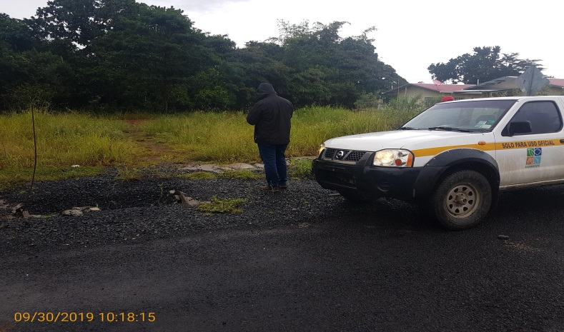  Fig. No.1: se observa la parte frontal donde se desarrollara este proyecto y la misma cuenta con carretera de asfalto como vía de acceso.
E 505924  N 901987 | 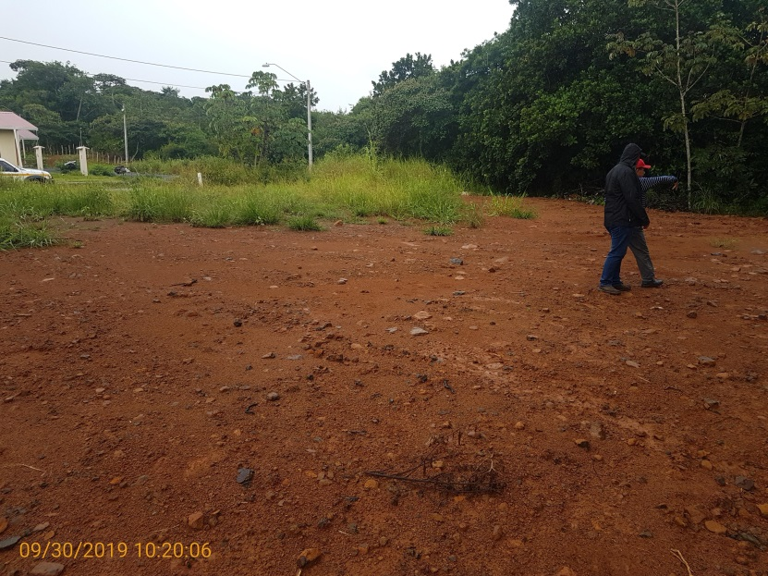  Fig. No.2: En este predio se observa que se ha realizado la limpieza del área.

- CONCLUSIONES Y RECOMENDACIONES:

Conclusiones:

1. La propuesta es viable según el ordenamiento urbano para la ciudad de Santiago; Además se rinde beneficios de empleomanía y se promueve el desarrollo comercial de la provincia de Veraguas.
2. No se esperan impactos significativos, dado el entorno existente y la baja magnitud del proyecto.
3. No existen muestras arqueológicas o antropológicas en el sitio del proyecto, dado el alto nivel de asentamiento humano que a la fecha crece cada día más.
4. La zona es potencia para proyectos similares, dado las ventajas comparativas de carreteras, agua potable, electricidad, telefonía y otros servicios.

Recomendaciones:

a) Cumplir estrictamente con las medidas de mitigación estipuladas en el Plan de Manejo Ambiental y el seguimiento respectivo.
b) Brindar trabajo a personal de la comunidad según aptitudes, en función de las necesidades y prioridades.
c) Comunicarse siempre con los vecinos del área a objeto de coordinar y dar respuesta a sus inquietudes.

Elaborado por:

 | Mgter. Lury Duarte  Técnico(a) Evaluador | ___________________________  Ing. Diógenes Alvarado  Técnico Evaluador

Revisado por:

_____________________________
mGTER. EDILMA RODRÍGUEZ
Jefa de la Sección de Evaluación
De Impacto Ambiental
Mi Ambiente - Veraguas

Expediente/LD

MAPA DE INSPECCIÓN REALIZADA AL PROYECTO “CONSTRUCCIIÓN DE MINI SÚPER HERMANOS WU”

